Sud-Ouest du 8 juillet 2017 par Patricia Callen

La caserne inaugurée ce matin

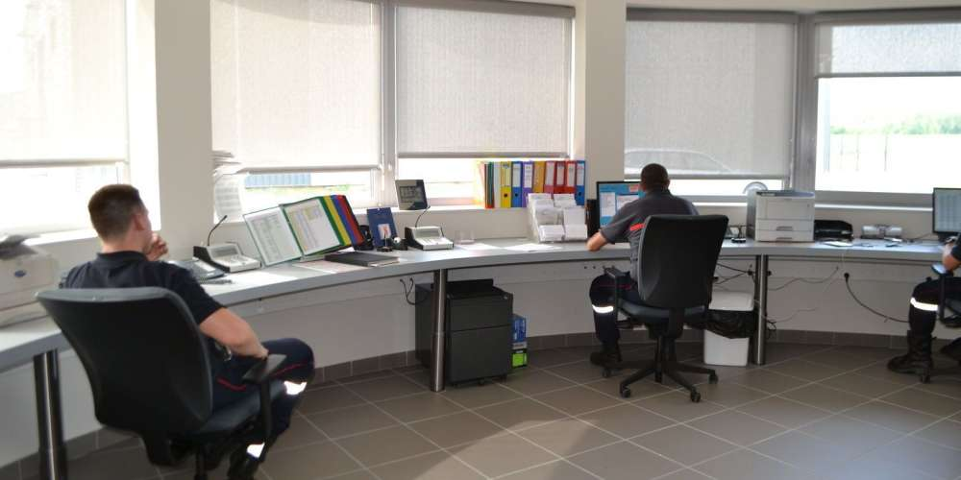
Le standard, haut lieu d’alerte et de coordination. PHOTOS P. C.

Le nouveau centre de secours attend les élus ce matin. Il regroupera les pompiers de Cadillac et de Rions .

Le tout nouveau centre d’incendie et de secours est inauguré ce matin. La construction, lancée officiellement le 11 juin 2016, a été menée à bien en un temps record.

Implanté en bordure de la D 10, le centre, financé par le SDIS de la Gironde et le Département pour 3 millions d’euros, remplace la caserne de Cadillac devenue obsolète. Sur une surface de plancher de 1 782 m2, il offre aux sapeurs-pompiers une réelle qualité de vie et de travail et peut accueillir jusqu’à 85 personnes.

À l’extérieur, de vastes zones de manœuvre permettent le mouvement aisé des véhicules d’intervention qui bénéficient de grands garages et d’une aire de lavage dédiée. Plus de 600 m2 de remises permettent un stockage rationnel et une tour de manœuvre de douze mètres de haut a été érigée.

Les lieux de vie ont été particulièrement soignés. Vestiaires et sanitaires confortables, dont certains réservés aux femmes, vaste foyer accueillant ouvert sur un patio lumineux, salle de musculation, salle de formation modulable, les volontaires apprécient déjà les lieux.

Locaux administratifs, bureau et standard complètent une distribution remarquablement agencée.

Le Centre de Rions rejoint lui aussi la nouvelle structure, portant ainsi à près de 80 le nombre de sapeurs-pompiers. Les JSP (jeunes sapeurs-pompiers), quant à eux, rejoindront également leurs aînés dès la rentrée de septembre.

